本科毕业设计

网络小说微信小程序
院 系：
姓 名：xxx
学 号：xxxxxxxxxx
专 业：
年 级：
指导教师：
职 称：
完成日期：2021年 月

摘 要
社会的发展和科学技术的进步，互联网技术越来越受欢迎。网络小说也逐渐受到广大人民群众的喜爱，也逐渐进入了每个用户的使用。网络小说具有便利性，速度快，效率高，成本低等优点。 因此，构建符合自己要求的操作系统是非常有意义的。
本文从管理员、用户的功能要求出发，网络小说小程序中的功能模块主要是实现管理员服务端；首页、个人中心、用户管理、图书分类管理、图书信息管理、留言板管理、系统管理，用户微信端：首页、图书信息、图书资讯、我的。经过认真细致的研究，精心准备和规划，最后测试成功，系统可以正常使用。分析功能调整与网络小说小程序实现的实际需求相结合，讨论了微信开发者、Java技术、mysql数据库结合的网络小说小程序。

关键字：网络小说小程序 微信开发者 Java技术 mysql数据库

Abstracts
With the development of society and the progress of science and technology, Internet technology is becoming more and more popular. Network novels are gradually loved by the broad masses of the people, and also gradually entered the use of each user. Network novel has the advantages of convenience, high speed, high efficiency and low cost. Therefore, it is very meaningful to build an operating system that meets our own requirements.
Starting from the functional requirements of administrators and users, the functional modules of the network novel applet are mainly to realize the Administrator Server; home page, personal center, user management, book classification management, book information management, message board management, system management, user wechat end: home page, book information, book information, my. After careful research, careful preparation and planning, the final test is successful, the system can be used normally. This paper analyzes the combination of the function adjustment and the actual needs of the realization of the network novel applet, and discusses the network novel applet combining wechat developer, Java technology and MySQL database.
Key words: network novel applet, wechat developer, Java technology, MySQL database

目 录
摘 要 I
Abstracts I
目 录 I
第1章 绪论 1
1.1课题背景 1
1.2研究意义 1
1.3研究内容 2
第2章 技术介绍 2
2.1 微信开发者工具 3
2.2 小程序框架以及目录结构介绍 3
2.3 JAVA技术 4
2.4 Mysql数据库 4
2.5 SSM框架 4
第3章 需求分析 5
3.1需求分析概述 6
3.2可行性分析 6
3.2.1经济可行性 6
3.2.2技术可行性 7
第4章 系统设计 7
4.1系统结构设计 7
4.2数据库设计 8
4.2.1实体ER图 8
4.2.2数据表 10
第5章 系统实现 14
5.1管理员服务端功能模块 14
5.2用户微信端功能模块 18
第6章 系统测试 23
6.1测试定义及目的 23
6.2测试方法 23
6.3测试模块 24
6.4测试结果 25
结 论 26
致 谢 27
参考文献 28

第1章 绪论

1.1课题背景
网络小说的普及和互联网时代的到来使信息的发布和传播更加方便快捷。用户可以通过网络小说上的浏览器访问多个应用系统，从中获取一些可以满足用户需求的管理系统。网站系统有时更像是一个大型“展示平台”，用户可以选择所需的信息进入系统查看一系列信息。
系统所要实现的功能分析，对于现在网络方便的管理，据数据调查显示，相比过去增长较快，用户通过网上登录的方式已经形成了一种依赖，不管需要什么信息内容，直接上网查找，参考比较大，对网络小说小程序的类型和特点的内容信息有了详细的了解，让用户更有针对性的选择。这也给用户带来非常大的方便，用户可以不用像传统的方式进行查看信息，这样不仅耽误自己的时间，而且比对过程比较单一，所以网络小说小程序的开发不仅仅是能满足用户的需求，还能提高管理员的工作效率，减少原有不必要的工作量。

1.2研究意义
越来越多的互联网爱好者开始在互联网上满足他们的基本需求，同时逐渐进入各个用户生活的起居。互联网具有许多优点，例如便利性，速度，高效率和低成本。因此，类似于网络小说小程序，满足用户工作繁忙的需求，不仅是方便用户随时查看信息的途径，而且还能提高管理效率。
本文首先以网络小说小程序过程的基本问题作为研究对象。在开发系统之前，我们对现有状况进行了详细的调查和分析。最后，我们利用计算机技术开发了一套完整合适的网络小说小程序 。该系统的实现主要优势是：该系统主要采用计算机技术开发，它方便快捷；系统可以通过管理员界面查看系统所涉及的网络小说小程序所有信息管理。
网络小说小程序软件是一款方便、快捷、实用的信息服务查询软件。随着智能网络在全球市场的不断普及以及各种智能平台的使用，作为中国主流智能的技术开发系统，自然需要这样的软件来满足更多用户的需求和体验。系统的开发与用户的日常需求相关，如通过管理系统获取到图书信息、图书资讯等详细情况，了解最新资讯信息等。
虽然目前已有很多基于Java技术平台的网络小说小程序相关的平台系统，但尚未出现更详细的功能显示和信息查询。经过分析，用户的第一眼往往是看到一个软件的外观，一个漂亮的界面将吸引用户下一次点击和理解。为了让用户通过无意识的点击尝试进入每个界面和每个按钮，用户可以进一步了解软件的质量，因此良好的软件界面将是吸引用户注意力的第一步。因此，对于每个软件界面设计工作来说，一个应用程序是占据非常重要的一部分，在高端大气中吸引用户界面，满足用户体验将进一步完成整个应用程序的各项功能，良好的用户体验度将继续使用并经常打开并使用此软件。

1.3研究内容
本网络小说小程序，使用的是比较成熟的Java技术和比较完善的MySQL数据库，将网络网络小说小程序信息管理系统可以更安全、技术性更强的满足网站所有信息的管理。
网络小说小程序主要实现了管理员模块、用户模块二大部分。通过本网络小说小程序可以提高管理人员的工作效率，减少出错率，对于数据存储及查找有了更方便的操作。
详细内容介绍，将在以下五章中详细阐述：
第一章、绪论，介绍了研究课题选择的背景及意义、研究现状，简要介绍了本文的章节内容。
第二章、引入技术知识，通过引入关键技术进行开发，向系统中涉及直观表达的技术知识。
第三章、重点分析了系统的分析，从系统强大的供需市场出发，对系统开发的可行性，系统流程以及系统性能和功能进行了探讨。
第四章、介绍了系统的详细设计方案，包括系统结构设计和数据库设计。
第五章、系统设计的实现，通过对系统功能设计的详细说明，论证了系统的结构。
第六章、系统的整体测试，评判系统是否可以上线运行。

第2章 技术介绍

2.1微信开发者工具
微信开发者工具现在已经被小程序开发团队开发运行，目前微信开发者工具任然在不断的完善中，在开发小程序时经常要不断的更新。可以使用微信扫码登陆开发者工具，开发者工具将使用这个微信帐号的信息进行小程序的开发和调试。
机型选择：小程序以智能网络小说的屏幕尺寸为设计标准，进行切图。
预览界面：写好视图布局后点击编译，用来刷新视图界面。
控制台：方便调试打印输出信息。
上传代码：上传到腾讯服务器，提交审核必经步骤。上传代码时可以填写版本号和备注信息。
资源文件：一般可以在资源文件进行对应项目的文件目录的断点调试。
显示远程调试：网络小说端和PC端开发工具联调对用户而言是非常实用的。
本地数据存储：显示的是本地存储的数据。
视图调试：标组件以子父层级结构呈现，方便调试。
微信限制在2M 以内的代码体积；开发中一般不校验合法域名信息；小程序后台要做配置服务器域名。
以上就是在开发过程中微信开发者工具常用到的功能，微信开发者工具也在不断的完善。

2.2小程序框架以及目录结构介绍
整个小程序框架系统分为两部分：逻辑层和视图层。小程序开发框架的目标是通过尽可能简单、高效的方式让开发者可以在微信中开发具有原生 小程序 体验的服务。小程序在视图层与逻辑层间提供了数据传输和事件系统，提供了自己的视图层以及逻辑层框架，让开发者能够专注于数据与逻辑。框架的核心是一个响应的数据绑定系统，可以让数据与视图非常简单地保持同步。在逻辑层做数据修改，在视图层就会做相应的更新。框架提供了一套基础的组件，这些组件自带微信风格的样式以及特殊的逻辑，开发者可以通过组合基础组件，创建出强大的微信小程序 。

2.3 JAVA技术
Java主要采用CORBA技术和安全模型，可以在互联网应用的数据保护。它还提供了对EJB（Enterprise JavaBeans）的全面支持，java servlet API，java （java server pages），和XML技术。
JAVA语言功能：
面向对象：面向对象是Java编程语言的标志之一，是一种软件开发方法。最重要的是将所有东西变成对象，然后以某种方式编程。编程时，代码和数据写在每个对象上。 面向对象编程方法的出现使得人们在编程过程中的设计思考和操作变得非常简单，同时也提高了程序的安全性。
跨平台：Java流行的一个关键特性是它的跨平台特性，这使得用Java编程变得容易。您可以用Java编写程序并在其他地方运行它，而无需在编译后更改它。
垃圾回收机制：用来将那些在程序不操作时无用的对象所占用的内存空间释放掉，C ++最被人厌恶的就是因为其不能将在编程的过程中所占用的内存空间进行及时的释放，导致随着编程时间的变长所占用的内存空间越来越多。对于一些编程高手而言，他们会在刚开始编程的时候配置一块内存地址放在堆栈上，然后在不需要的时候会对其进行释放，而一些新手和菜鸟在很多的时候会忘记删除这个内存地址，从而导致程序在运行的过程中会变得十分的不稳定，最终有可能会导致程序崩溃。所以很多C ++的高手在编写程序时往往都会将删除后的指针的值设置为NULL，然后在删除之前确定一个指针的值是否为NULL。

2.4 Mysql数据库
数据库是系统开发过程中不可或缺的一部分。 在WEB应用方面，MySQL AB开发了一个具有很大优势的MySQL关系数据库管理系统。 MySQL可以将数据存储在不同的表中，这非常灵活，并且还可以提高系统在实际应用中的速度。 数据库访问最常用于标准SQL语言，MySQL用于SQL语言，因此它具有高度兼容性。数据库的操作是必不可少的，包括对数据库表的增加、删除、修改、查询等功能。现如今，数据库可以分为关系型数据库和非关系型数据库，Mysql属于关系性数据库，Mysql数据库是一款小型的关系型数据库，它以其自身特点：体积小、速度快、成本低等，Mysql数据库是目前最受欢迎的开源数据库。
在WEB应用技术中， Mysql数据库支持不同的操作系统平台，虽然在不同平台下的安装和配置都不相同，但是差别也不是很大，Mysql在Windows平台下两种安装方式，二进制版和免安装版。安装完Mysql数据库之后，需要启动服务进程，相应的微信端就可以连接数据库，微信端可通过命令行或者图形界面工具登录数据库。

2.5 SSM框架
当今流行的“SSM组合框架”是Spring + SpringMVC + MyBatis的缩写，受到很多的追捧，“组合SSM框架”是强强联手、各司其职、协调互补的团队精神。web项目的框架，通常更简单的数据源。Spring属于一个轻量级的反转控制框架(IoC)，但它也是一个面向表面的容器(AOP)。SpringMVC常常用于控制器的分类工作模式，与模型对象分开，程序对象的作用与自动取款机进行处理。这种解耦治疗使整个系统的个性化变得更加容易。MyBatis是一个良好的可持续性框架，支持普通SQL查询，同时允许对存储过程的高级映射进行数据的优化处理。大型Java Web应用程序的由于开发成本太高，开发后难以维护和开发过程中一些难以解决的问题，而采用“SSM组合框架”，它允许建立业务层次结构，并为这个问题提供良好的解决方案。

第3章 需求分析

3.1需求分析概述
任何一个项目在开发研究前，都需要对研发系统本身的需求做一个认真的分析，市场的调研是不可忽视的，从实际场景中确定使用人员的功能需求，从而明确目标，对整个系统的开发有一个更加准确的定位，在这个章节，需要对系统的性能分析，业务流程分析，和数据等进行分析，网络小说小程序的整体界面简单，功能完善。
需求的可行性是分析和讨论发达的系统能达到什么样的要求。开发的系统平台是否符合之前的要求。只有在预先评估系统的开发中，才能在系统开发和实施之前完成需求。如果您不具备开发一个功能不合格的系统的可行性，那就是开发失败。开发系统是否有用，可以完成之前讨论过的需求，以下分析了网络小说小程序的实际需求。
系统设计需要从用户和管理员的实际需求开始，以了解他们需要实施哪些功能以及他们可以包括哪些管理工作。
考虑到网络小说小程序设计的特点，应满足几个要求：
（1）它可以通过网络开展网络小说小程序信息管理工作，促进对网络小说小程序的统一管理。
（2）学习方法变得更加多样化，管理更加标准化;
（3）它提供了一个免费的渠道，以确保数据的实时有效沟通。

3.2可行性分析
可行性分析目的是根据所开发系统的用户需求，明确研究方向和目标，通过可行性分析确定系统的框架和功能模块。
可行性分析是对任何管理系统的需求、技术和经济的分析。其中最重要的技术方面的可行性，技术可行性是分析软件开发技术的应用开发系统是可行的。其次，分析软件系统的需求，分析软件需求能否满足预先设计的功能需求。最后讨论了系统的操作可行性和经济可行性。

3.2.1经济可行性
在开发任何软件系统之前，它将考虑其后来的经济可行性，即开发和设计软件所需的成本及其在以后运行中可带来的经济效益是否可以匹配，以及软件是否能带来经济效益给用户。在本交互式用户管理软件的设计中，本文的主要目的是为用户提供一个新的网络小说小程序，这在经济上是完全可行的。

3.2.2技术可行性
系统比较重要的一个分析就是技术可行分析，没有好的技术，再好的设计也是达不到系统的要求，并且对于技术的设计，使用的技术，如何更好的利用技术将所要实现的功能模块进行详细的分析，需要对技术进行详细的了解及自己的所学知识的一个综合使用。技术可行性主要取决于系统设计和开发中使用的各种硬件设施和软件设置，是否可以更好的结合，发挥他们的优势避开他们的弊端进行完美结合，确保技术的安全使用及正常的操作。
网络小说小程序主要是基于微信开发者技术开发，到目前为止Java技术的发展已经非常成熟。同时，它也受到许多开发人员的青睐。而且，在技术层面，Windows平台决定可以完成开发网络小说小程序的任务。因此，系统开发在技术上是可行的。

3.3系统功能设计
软件的用户界面是最直接接触的对象，包括是否允许用户使用简单方便，请求的响应时间，主图像的整体质量，整体布局的质量。
网络小说小程序的设计基于现有的网络平台，可以实现用户管理及数据信息管理，方便管理员对后台进行管理有详细的了解及统计分析，随时查看信息状态。
系统功能设计是在系统开发和设计思想的总体任务的基础上完成的。该系统的主要任务是实现网络小说小程序管理，使用户可以通过指令完成整个网络小说小程序的操作。
从上面的描述中可以基本可以实现软件的功能：
1、开发实现网络小说小程序的整个系统程序；
2、管理员服务端；首页、个人中心、用户管理、图书分类管理、图书信息管理、留言板管理、系统管理等。
3、用户微信端：首页、图书信息、图书资讯、我的等相应操作；
4、基础数据管理：实现系统基本信息的添加、修改及删除等操作，并且根据需求进行交流信息的查看及回复相应操作。

第4章 系统设计

4.1系统结构设计
网络小说小程序的设计主要是为了满足用户的实际需求。 因此，它需要通过Internet实现，因此它必须具备硬件和软件基础。该平台最终可以通过科学技术和各种方式达到支持智能化的信息管理的目的。因此，它必须具备网络网络小说小程序管理所需的环境和各种资料，并保证实现开放性，模块性和实用性三个原则。
网络小说小程序，主要包括管理员、用户二个权限角色，对于用户角色不同，所使用的功能模块相应不同。
本网络小说小程序结构，如下图4-1所示。
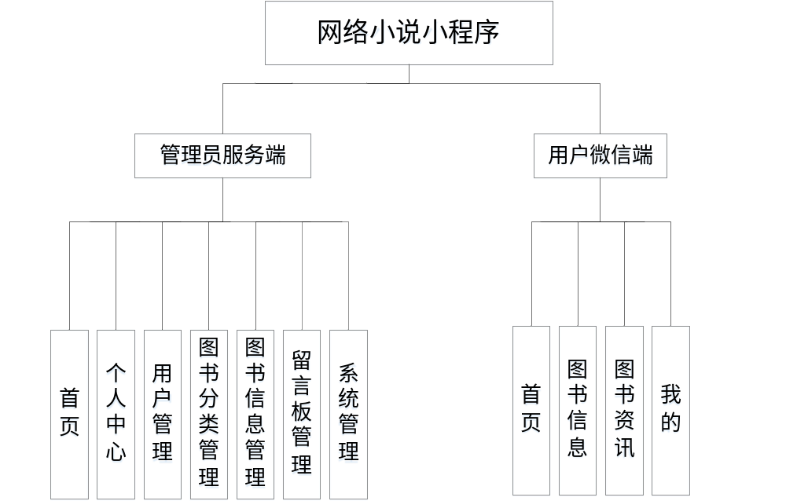
图4-1 网络小说小程序结构功能图

4.2数据库设计
数据库是信息系统的基础和核心。数据库设计的好坏直接影响到信息系统开发的成败。创建数据库表首先确定实体的属性和实体之间的关系。根据关系创建一个数据表。

4.2.1实体ER图
数据库是整个软件编程中最重要的一个步骤，对于数据库问题主要是判定数据库的数量和结构公式的创建。网络小说小程序使用的是Mysql进行对数据库进行管理，进行保证数据的安全性、稳定性等。
概念模型的设计是为了抽象真实世界的信息，并对信息世界进行建模。它是数据库设计的强大工具。数据库概念模型设计可以通过E-R图描述现实世界的概念模型。系统的E-R图显示了系统中实体之间的链接。而且Mysql数据库是自我保护能力比较强的数据库，下图主要是对数据库实体的E-R图：
管理员信息实体属性图如图4-2所示。
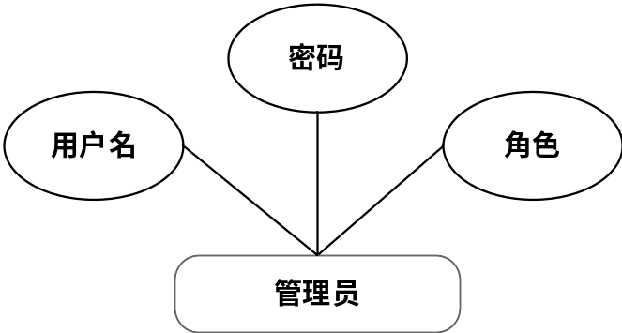
图4-2管理员信息实体属性图
用户信息：用户名、姓名、性别、头像、联系电话，实体属性图如图4-3所示。
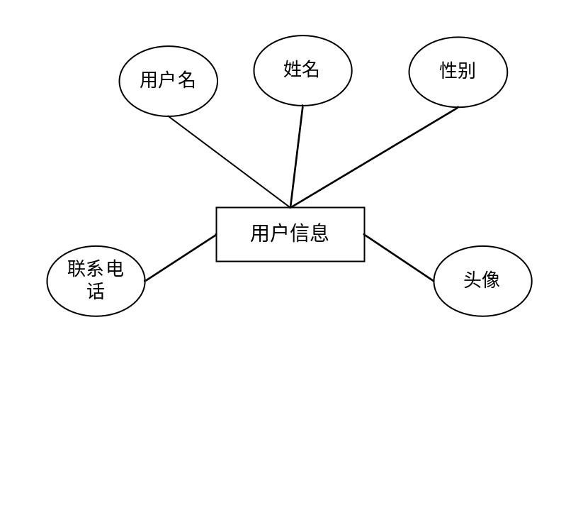
图4-3用户信息实体属性图
图书信息：图书编号、图书名称、分类、作者、出版社、总章节、字数、图书内容，实体属性图如图4-4所示。
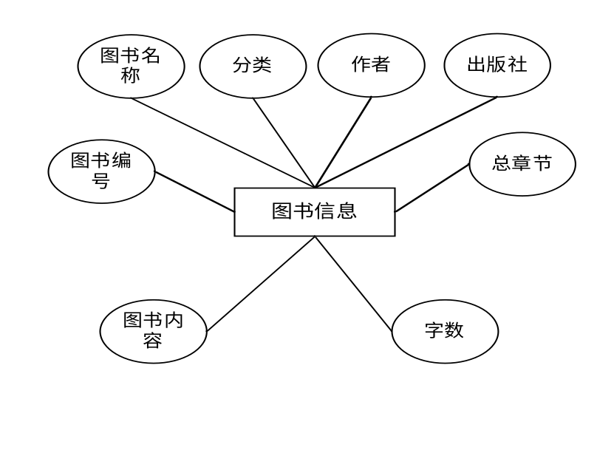
图4-4图书信息实体属性图

4.2.2数据表
每个数据库的应用它们都是和区分开的，当运行到一定的程序当中，它就会与自己相关的协议与用户进行通讯。那么这个系统就会对使这些数据进行连接。当我们选择哪个桥段的时候，接下来就会简单的叙述这个数据库是如何来创建的。当点击完成按钮的时候就会自动在对话框内弹出数据源的名称，在进行点击下一步即可，直接在输入相对应的身份验证和登录密码。
根据系统功能设计的要求和功能模块的划分，网络小说小程序的设计与实现一共涉及到四个数据表。下面就介绍一下各别主要数据库表的设计结构及其功能建立数据库表：
表4-1：allusers表
列名 | 数据类型 | 长度 | 约束
id | int | 11 | PRIMARY KEY
username | varchar | 50 | DEFAULT NULL
pwd | varchar | 50 | DEFAULT NULL
cx | varchar | 50 | DEFAULT NULL
表4-2：tushuxinxi表
列名 | 数据类型 | 长度 | 约束
id | int | 11 | PRIMARY KEY
addtime | varchar | 50 | DEFAULT NULL
tushubianhao | varchar | 50 | DEFAULT NULL
tushumingcheng | varchar | 50 | DEFAULT NULL
fenlei | varchar | 50 | DEFAULT NULL
tupian | varchar | 50 | DEFAULT NULL
zuozhe | varchar | 50 | DEFAULT NULL
chubanshe | varchar | 50 | DEFAULT NULL
zongzhangjie | varchar | 255 | DEFAULT NULL
zishu | varchar | 255 | DEFAULT NULL
tushuneirong | varchar | 255 | DEFAULT NULL
表4-3：yonghu表
列名 | 数据类型 | 长度 | 约束
ID | int | 11 | PRIMARY KEY
addtime | varchar | 50 | DEFAULT NULL
yonghuming | varchar | 50 | DEFAULT NULL
mima | varchar | 50 | DEFAULT NULL
xingming | varchar | 50 | DEFAULT NULL
xingbie | varchar | 50 | DEFAULT NULL
touxiang | varchar | 50 | DEFAULT NULL
lianxidianhua | varchar | 255 | DEFAULT NULL
表4-4；tushufenlei表
列名 | 数据类型 | 长度 | 约束
id | int | 11 | PRIMARY KEY
addtime | varchar | 50 | DEFAULT NULL
fenlei | varchar | 50 | DEFAULT NULL

第5章 系统实现

管理员、用户登录功能是系统中一个非常重要的功能模块。这个函数模块需要做的第一件事是设计系统的安全性。不能说任何打开登录界面的人都可以进入系统。我们想控制管理。用户的账号和密码，只有拥有权限的用户才能通过这个登录界面进入系统管理界面，这是非常重要的。用户想要登录和使用系统首先进入登录用户名和登录密码，然后我们使用程序来检索，检索数据库中的账户信息一致输入用户名密码，如果输入用户名信息让用户登录时，如果它不存在，给一个提示,非法登陆，所以这个功能模块是非常重要的。

5.1管理员服务端功能模块
管理员通过点击后台管理，进入页面可以输入用户名、密码、角色进行登录相对应操作，如图5-1所示。



图5-1管理员登录界面

管理员通过点击登陆管理，进入页面可以查看首页、个人中心、用户管理、图书分类管理、图书信息管理、留言板管理、系统管理等功能模块，进行相对应操作，如图5-2所示。
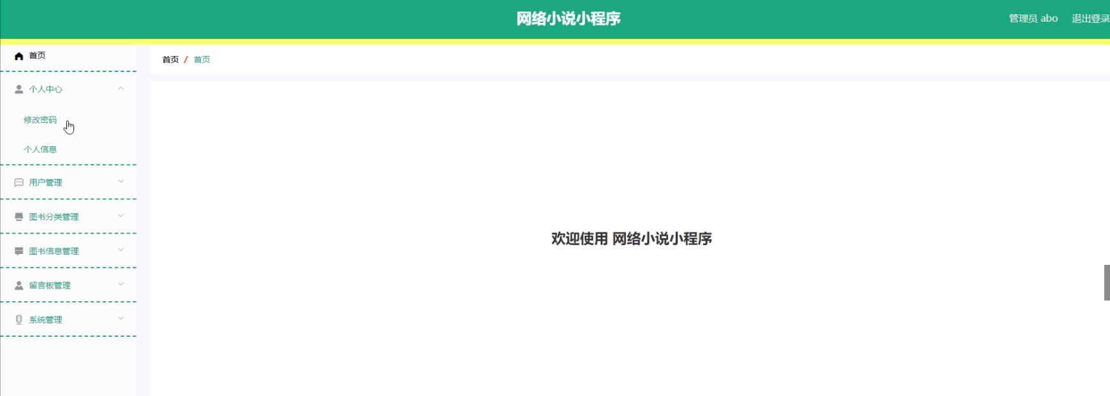
图5-2管理员功能界面
个人中心，管理员对个人中心进行操作填写原密码、新密码、确认密码并进行添加、删除、修改以及查看。修改操作如图5-3所示。

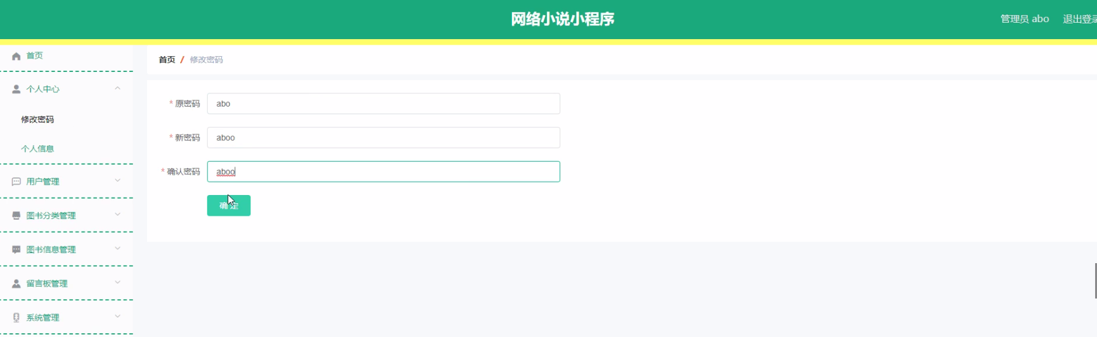
图5-3密码修改界面

用户管理：管理员通过用户管理可以获取用户名、姓名、性别、头像、联系电话等并进行详情、删除、修改操作如图5-4所示。

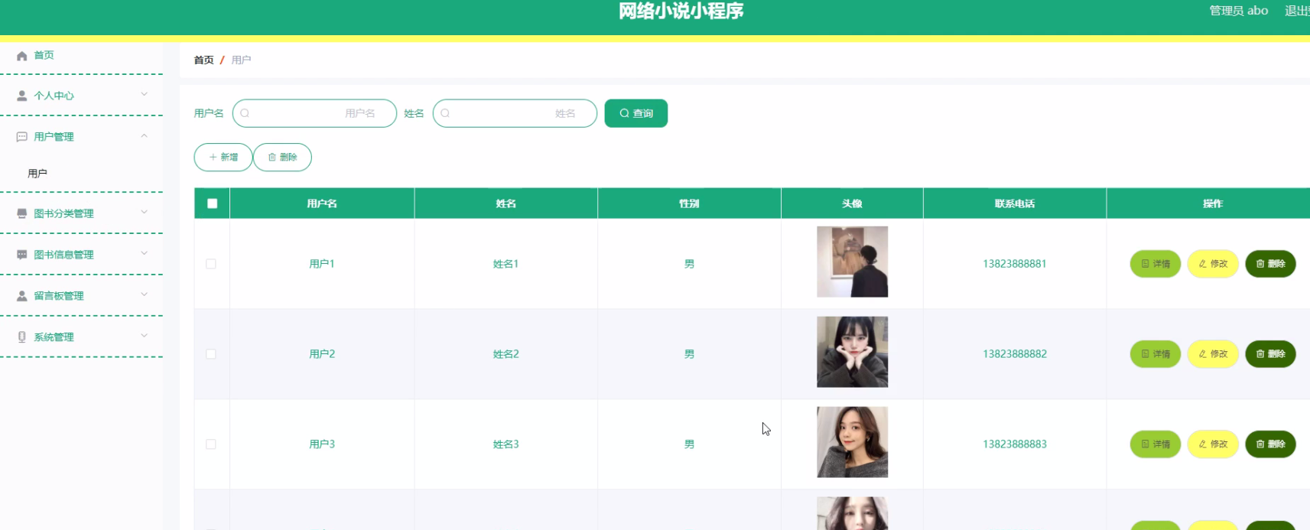
图5-4用户管理界面

图书分类管理：管理员通过图书分类列表可以进行新增图书等信息，并进行详情、删除、修改操作，如图5-5所示。
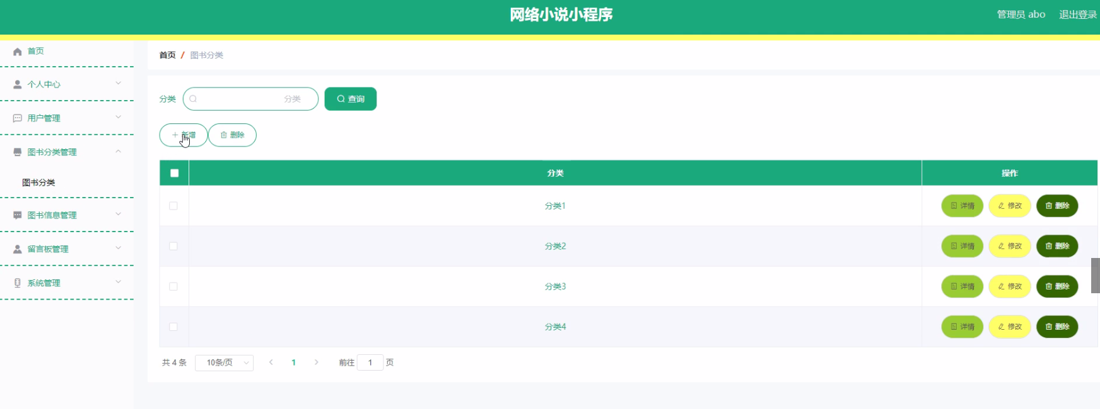
图5-5图书分类管理界面

图书信息管理：管理员通过图书信息管理可以获取图书编号、图书名称、分类、作者、出版社、总章节、字数、图书内容等信息并进行详情、删除、修改操作如图5-6所示。

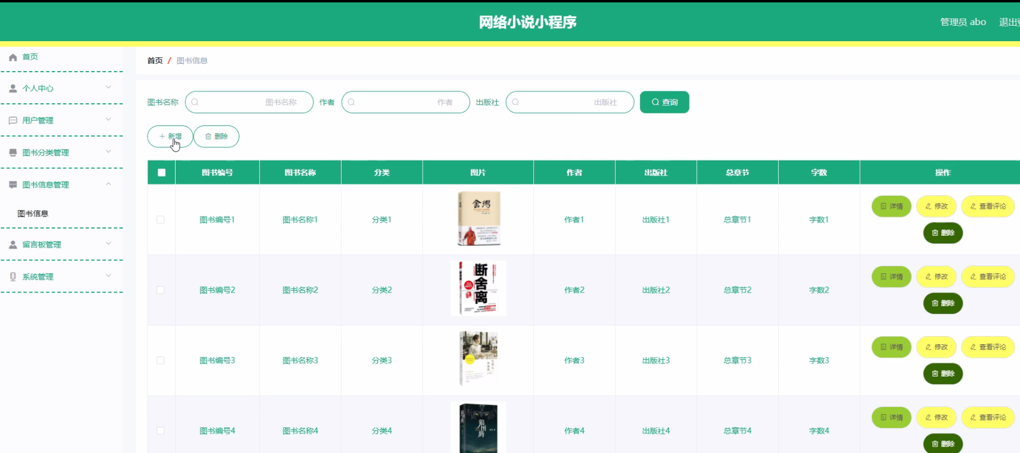
图5-6图书信息管理界面

系统管理；该页面为图书资讯、轮播图管理界面。管理员可以在此页面进行图书资讯发布、首页轮播图的管理， 并进行详情、删除、修改操作，如图5-7所示。
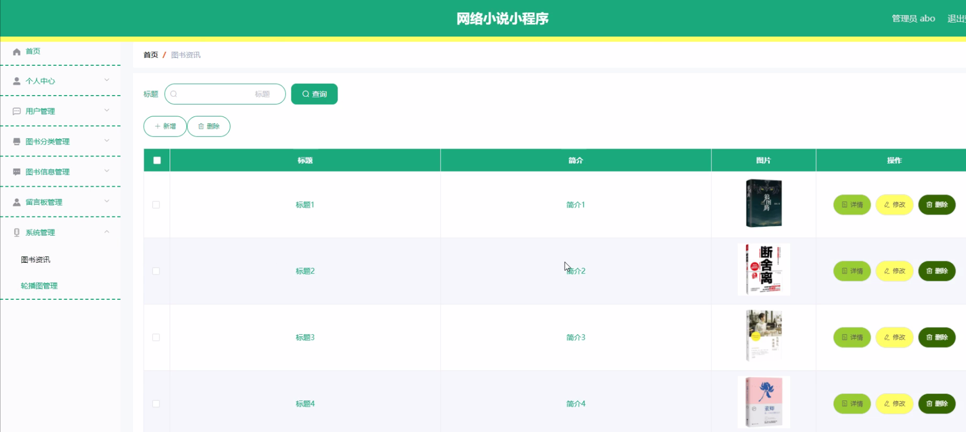
图5-7轮播图管理界面

5.2用户微信端功能模块

用户注册、登录，用户在注册页面填写用户名、密码、姓名、性别、联系电话进行登陆，信息无误进入登录页面填写用户名、密码进行登录，如图5.8所示。
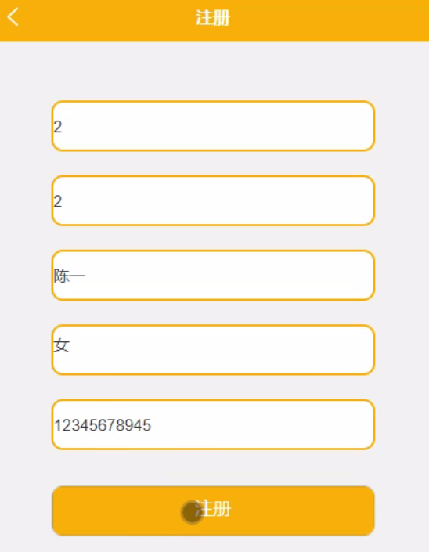
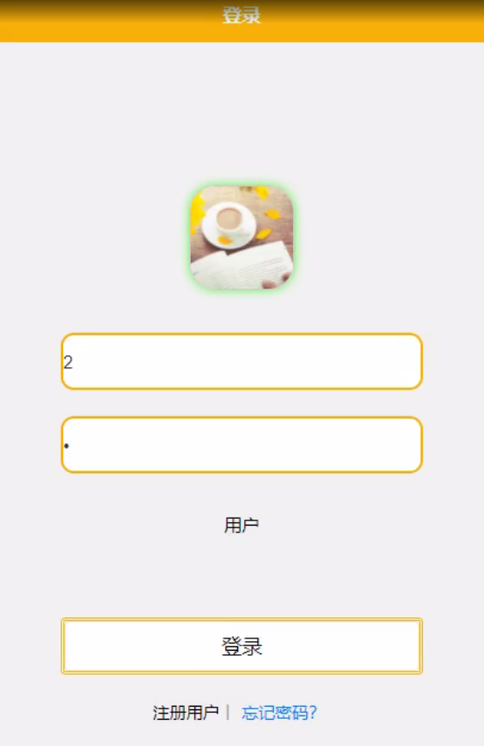
图5.8用户注册、登录界面图

用户登录到首页可以查看首页、图书信息、图书资讯、我的等内容，如图5.9所示。

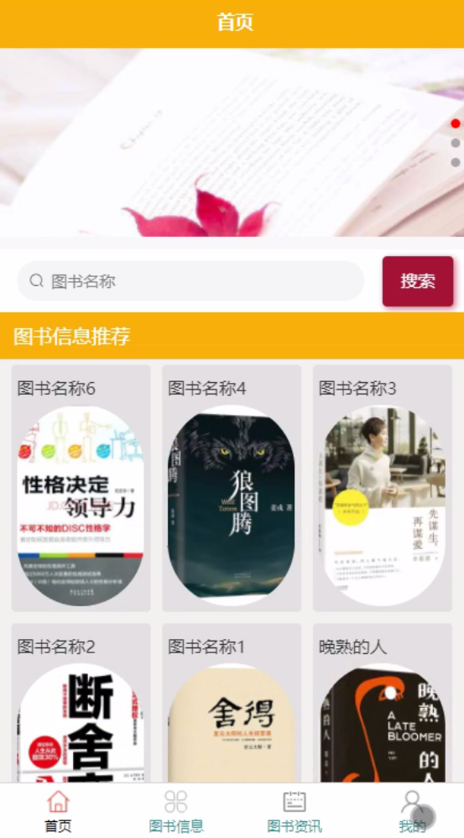
图5.9首页功能界面图

个人信息，用户在个人信息进行查看用户名、密码、姓名、性别、头像、联系电话等信息并进行详情、删除、修改操作，如图5.10所示。

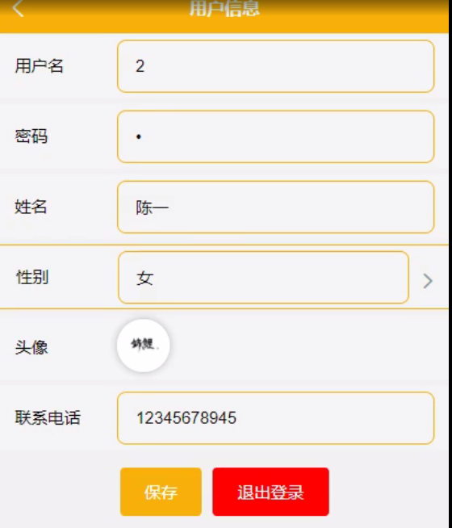
图5.10个人信息界面图

图书信息，用户在图书信息页面可进行查看、收藏、搜索操作，并可根据需要进行提交，如图5.11所示。
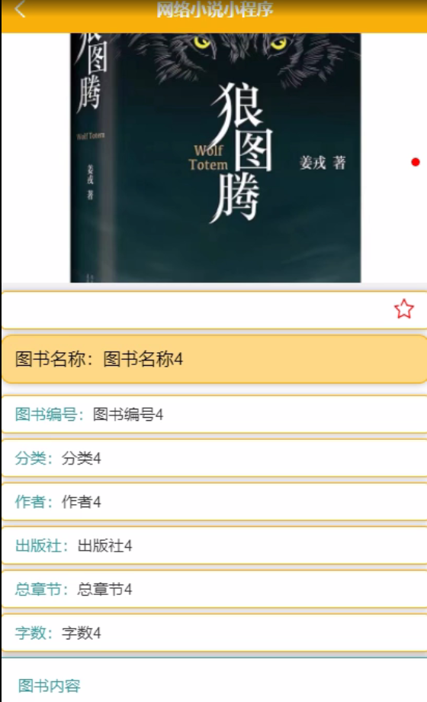

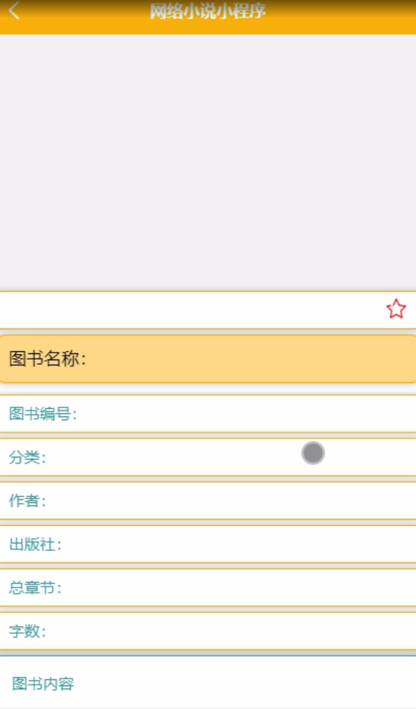
5.11图书信息界面图

第6章 系统测试

6.1测试定义及目的
关于系统实现的测试，英文名称是System TEST，简称ST，ST是使用完整其系统的各种功能多次、多案例、多环境测试，这是ST的简单描述。ST可以证明该功能对系统的要求是否得到满足以及是否有效。
对于系统开发的实现，不管开发过程多么努力，在系统运行的时候多少都会出现一些错误信息，所以为了系统的安全性及提高系统的使用率及给用户带来更好的体验，系统在完成之前，一定要进行一遍系统的测试，再完美的程序也会有漏洞，再细心的技术开发员也会有疏忽的时候，所以对于程序的测试是必须要做的一步。通过系统测试找到系统存在的问题，并根据问题的原因进行在线解决问题，如果找不到解决问题的办法可以进行通过咨询指导老师或者通过同学帮忙，一定将问题找出，否则将会出现更多的错误。所以程序出现错误时不可避免，系统测试虽然耗时费力，但是为了确保后期系统的长期使用，必须要进行系统测试，问题解决完成后还要再一步测试，直到没有任何问题后方可进行使用。

6.2测试方法
1、功能测试
对于网络小说小程序的测试，主要是分别对系统的二个用户角色进行测试，对于系统用户进入到平台界面，进行在线查看平台已有的数据信息，管理员可以对用户信息进行在线审批，所涉及到的信息一致没有任何问题时，说明系统数据完善，数据的交互信息没有任何问题。
2、性能测试
(1)对于测试的速度有一定的要求，速度必须快，而且对于测试出来的错误问题一定以最快的速度进行处理解决，并且进行再次测试，保证整个系统运行的安全性。
(2)在系统测试的时候要将测试所用到的测试计划和测试报告保管好，方便后期系统的运行使用后的整体维护操作。
(3)软件测试整个过程中的聚类现象应优先考虑。
(4)对于整体系统测试，不要用自己的思想去认可整个系统，而是从公正的角度的进行对系统进行认可，是否符系统的整合应用。

6.3测试模块
测试系统是最新的Windows 10系统，通过对系统实现的功能模块进行每个功能模块的操作测试，查看每个用户的功能模块所对应的权限信息是否可以操作并且数据信息更新一致。
测试需求 | 测试重点 | 是否达成需求 | 结果
用户登录 | 输入账号密码 | 需求达成 | 通过
用户注册 | 创建新的账号密码 | 需求达成 | 通过
登录失败 | 输入错误账号密码 | 需求达成 | 通过
修改信息 | 修改成功 | 需求达成 | 通过
添加信息管理 | 增删查改 | 需求达成 | 通过
系统管理 | 增删查改 | 需求达成 | 通过
搜索查询管理 | 增删查改 | 需求达成 | 通过
系统测试方面，我们通常运用的是白盒测试以及黑盒测试这两种方法。白盒测试是指在了解系统内部工作流程的前提下，可以根据需求规范验证系统内部操作是否能够正常运行的测试；而黑盒测试指的是，倘若知道了这个系统的全部功能，可以进行测试检测系统中的每一个功能是否满足正常使用。
为了方便用户使用网络小说小程序 ，以及尽可能少的减少系统测试错误的发生，我们对该系统进行了相对应的测试。
对该系统的全部的功能界面进行测试，简单来说，就是我们输入一些数据并且对其进行提交，之后我们查看每个页面的反馈，检测页面的相关功能可不可以完全实现。

6.4测试结果
在设计之初，由于缺乏经验，设计并不完美。系统设计存在漏洞，功能设计不能完全满足用户的需求。在后期阶段，系统会反复测试和修改。在使用中出现问题及时修改，系统逐步完善。在系统测试中，对系统的各种功能进行了全面测试，并详细记录了测试数据，以避免可能影响系统性能的操作缺陷。整个系统基本上已达到稳定运行状态，每个模块相互通信。错误的可能性已大大降低。
在测试期间测试了系统的所有功能。鉴于大多数错误条件都被考虑在内，错误消息基本上在单元测试期间得到解决。
测试后得到的性能和用例，系统具有足够的正确性、可靠性、稳定性，并且可以对输入数据进行准确的点击操作处理和响应测试用户的体验也得到了很好的反馈和响应时间。合理的范围，可以兼容所有主流浏览器，设计所需的效果。
测试评估的结果是网络小说小程序满足要求中的所有功能，处理大多数错误条件，修复大多数错误并通过测试。

结 论
网络小说小程序的整体功能模块的实现，主要是对自己在大学这几年时间所学内容的一个测试，对于系统，主要是通过现在智能化的网络小说小程序进行开始系统的实现，用户根据问题信息管理员进行反馈操作，并且可以根据需求进行数据信息的增加修改删除等操作，完美的解决了当下网络小说小程序中所遇到的问题。
经过一个学期的毕业设计的实现完成已接近尾声，到目前为止，当我回想起整个学期的系统开发日，收获颇丰。毕业设计的主要任务是建立一个智能化的网络小说小程序 ，主要使用Java技术和Mysql数据库的开发工具，对系统的每个功能模块进行相对应的操作，最后，系统调试结果表明系统基本可以满足功能要求。
网络小说小程序的开发对我大学学习的改进有很大帮助。它使我能够学习计算机知识的相关技术方面问题及与人交往的沟通交流方面，让我意识到无论我们做什么，我们都需要坚持不懈，努力工作，只有这样尝试了并且坚持去做了，我们才可以成功，才可以获得成功的喜悦，如果没有尝试，只是想，那连成功的机会都没有，实际操作进行做了，才会越来越近的靠近成功，随着道路一路向前，未来的路是美好的。
对于网络小说小程序的实现，是自己第一次完成的设计一个管理系统。在项目的设计过程中，我克服了各种困难，并且在面对这些困难，我积极的面对，想办法解决问题，并且更好的掌握了理论知识和动手操作实践能力，从系统的开发到设计完成，我完成了一个更全面、更完善、更安全的平台管理系统，这也让我取得了很大的成就感，也使我对未来的路更有信心。

致 谢
时间过得像箭一样，太阳就像一条船。毕业论文即时结束也意味着我大学四年的大用户活即将结束。论文写作乏味而富有挑战性，指导老师的指导，同学和老师支持鼓励是我坚持完成论文来源。首先，我要感谢我的导师老师在论文开篇，初稿，设计提出宝贵意见，没有老师对我的辛苦栽培，并且严格的要求，我是不可能顺利完成我的论文。在这里，我还要感谢我的妈妈和爸爸，多少感恩的话想要对你们说，我想通过我的学习成果来回报你们，永远祝你们健康幸福！最后，我要感谢所有帮助过我的老师，同学和朋友，并度过了许多快乐和难忘的日子。我希望你们永远幸福快乐。
四年的时间很难在我的漫长的人生旅程中短暂，但短短的四年是最真诚的青年；最纯粹的岁月；最美丽的大用户活。我会记住大学的每一点，记住大学里每个可爱的人。

参考文献
[1] 胡亚琛. 探究微信小程序的开辟与走向[J]. 现代营销(经营版). 2019(04)
[2] 李伟豪,高博文,刘佳. 基于微信小程序的信息服务平台设计与实现[J]. 计算机产品与流通. 2019(03)
[3] 王婷婷. 微信小程序开发[J]. 信息技术与信息化. 2018(12)
[4] 候春俊. 微信小程序推广策略研究分析[J]. 办公自动化. 2018(07)
[5] 刘冬露,刘慕昕. 社团活动在中职学校学生管理中的探索[J]. 课程教育研究. 2017(40)
[6] 冯玉芽. 基于微信的活动管理平台的设计与实现[D]. 北京邮电大学 2019
[7] 张立科 . Mysql 数据库通用模块及典型系统开发实力导航 [M]. 北京 : 人民邮电出版社,2017.10-295
[8] 沈炜, 徐慧,汤倩. Mysql 数据库编程技术与实例[M]. 北京:人民邮电出版社, 2018. 114-226
[9] 顾春来. APP 应用程序开发模式探究[J]. 硅谷,2016,(05):35-36.
[10] 张晓云. 基于微信公众平台的商品信息管理服务应用的设计与实现[D].西南交通大学,2016.
[11] 穆利伟. 基于 Grails 的 Web 应用研究[D].北京交通大学,2018.
[12] 钱宇虹. 基于 Java 平台的多语言混合编程[J]. 系统工程师,2014,(11):39-41.
[13] Sachin S. Rajmane,Sushil R. Mathpati,Jairaj K. Dawle.Digitalization of Management System for College and Student Information[J]. Research Journal of Science and Technology . 2016 (4)
[14] Beth Rubin,Ron Fernandes,Maria D. Avgerinou,James Moore.The effect of learning management systems on student and faculty outcomes[J]. The Internet and Higher Education . 2009 (1)
[15] Ros Frost.Developing student participation, research and leadership: the HCD Student Partnership[J]. School Leadership & Management . 2008 (4)

